Министерство образования и науки Калужской области
Государственное автономное профессиональное образовательное учреждение
Калужской области «Людиновский индустриальный техникум»

Комплект
контрольно – оценочных средств
учебной дисциплины

ОП.11. ИНФОРМАЦИОННЫЕ ТЕХНОЛОГИИ В ПРОФЕССИОНАЛЬНОЙ ДЕЯТЕЛЬНОСТИ

программы подготовки специалистов среднего звена специальности
профессиональный цикл

15.02.08 Технология машиностроения

г Людиново
2019
Комплект контрольно-оценочных средств разработан на основе рабочей программы по дисциплине ОП.11 Информационные технологии в профессиональной деятельности, утвержденной заместителем директора по УПР

Утверждаю: Заведующий
по учебной работе ________________ О. Е. Селиверстова
30.08.2019г
Рассмотрено и одобрено цикловой комиссией профессиональных дисциплин технического профиля
Протокол № 1 от 30.08.2019г
Председатель ЦК ___________ Е.А. Филатова

Разработчик - преподаватель А.В. Огнева
1. Общие положения.

Контрольно – оценочные средства (КОС) предназначены для контроля и оценки образовательных достижений обучающихся (студентов), освоивших программу учебной дисциплины ОП.11 Информационные технологии в профессиональной деятельности.
КОС включает контрольные материалы для проведения текущего контроля и промежуточной аттестации в форме дифференцированного зачета.
КОС разработан на основании положений:
- программы подготовки специалистов среднего звена;
- программы учебной дисциплины ОП.11 Информационные технологии в профессиональной деятельности.

- Результаты освоения дисциплины, подлежащие проверке

Результаты обучения (освоенные умения, усвоенные знания)²
Умения:
- Оформлять конструкторскую и технологическую документацию посредством CAD и CAM систем
- Проектировать технологические процессы с использованием баз данных типовых технологических процессов в диалоговом, полуавтоматическом и автоматических режимах
- Создавать трехмерные модели на основе чертежа
Знания:
- Классы и виды CAD и CAM систем, их возможности и принципы функционирования

- Виды операций над 2D и 3D объектами, основы моделирования по сечениям и проекциям
- Способы создания и визуализации анимированных сцен;

- Распределение оценивания результатов обучения по видам контроля

Наименование элемента умений или знаний | Виды аттестации
 | Текущий контроль | Промежуточная аттестация
У1. Оформлять конструкторскую и технологическую документацию посредством CAD и CAM систем | Устные ответы, тестирование по темам | Дифференцированный зачет
У2. Проектировать технологические процессы с использованием баз данных типовых технологических процессов в диалоговом, полуавтоматическом и автоматических режимах | Устные ответы, наблюдение и оценка выполнения практических работ | Дифференцированный зачет
У3. Создавать трехмерные модели на основе чертежа | Устные ответы, наблюдение и оценка выполнения самостоятельных работ, тестирование по темам | Дифференцированный зачет
З1. Классы и виды CAD и CAM систем, их возможности и принципы функционирования | Устные ответы, наблюдение и оценка выполнения практических работ | Дифференцированный зачет
З2. Виды операций над 2D и 3D объектами, основы моделирования по сечениям и проекциям | Устные ответы, наблюдение и оценка выполнения практических работ | Дифференцированный зачет
З3. Способы создания и визуализации анимированных сцен | Устные ответы, наблюдение и оценка выполнения практических работ | Дифференцированный зачет

- Распределение типов контрольных заданий по элементам знаний и умений

Содержание учебного материала по программе УД | Тип контрольного задания
 | З.1 | З.2 | З.3 | У.1 | У.2 | У.3
Введение |  |  | У.О | У.О
Тема 1. Основные информационные процессы и их реализация с помощью ПК | У.О | У.О | У.О П.Р | У.О |  | У.О
Тема 2. Программное обеспечение информационных технологий | У.О |  | У.О П.Р | У.О | У.О П.Р
Тема 3. Методы и средства защиты компьютерных данных | У.О | У.О | У.О | У.О П.Р | У.О | У.О П.Р
Тема 4. Компьютерные сети |  | У.О | У.О П.Р
Тема 5. Прикладное ПО. Пакеты прикладных программ MS Office | У.О |  | У.О П.Р | У.О П.Р | У.О П.Р | У.О П.Р

Условные обозначения: У.О - устный опрос
П.О - письменный опрос
П.Р - практическая работа
С.Р - самостоятельная работа
К.Т - контрольный тест

- Распределение типов и количества контрольных заданий по элементам знаний и умений, контролируемых на промежуточной аттестации

Содержание учебного материала по программе УД | Тип контрольного задания
 | З.1 | З.2 | З.3 | У.1 | У.2 | У.3
Введение |  | В15 |  | В16
Тема 1. Основные информационные процессы и их реализация с помощью ПК | В3 В5 | В18 | В6 В28 В14 | В17 | В30 | В20
Тема 2. Программное обеспечение информационных технологий | В9 | В1 | В4  В13 | В11 | В12
Тема 3. Методы и средства защиты компьютерных данных | В7 | В8 | В29 |  | В19 | В26
Тема 4. Компьютерные сети |  | В10 | В2 В21 | В10 |  | В22
Тема 5. Прикладное ПО. Пакеты прикладных программ MS Office |  | В14 | В16 В23 В24 | В17 В25 | В27

6. Структура контрольного задания

  - Текст задания (дифференцированный зачет)
Задание № 1 Информационная технология - это…
- совокупность методов и приемов решения типовых задач обработки информации;
- программное обеспечение, используемое для решения типовых задач обработки информации;
- технические устройства, используемые при решении типовых информационных задач;
- способ организации труда разработчиков и пользователей при решении типовых информационных задач;
Задание № 2 Сервер - это:
- один или несколько мощных компьютеров для обслуживания сети;
- высокопроизводительный компьютер;
- хранитель программы начальной загрузки;
- мультимедийный компьютер с модемом.
Задание № 3 120 бит равно…
а) 15 байта б) 6 байт в) 12байт г) 9,6 байт
Задание № 4 Программное обеспечение это...
- совокупность устройств установленных на компьютере
- совокупность программ установленных на компьютере
- все программы, которые у вас есть на диске
- все устройства, которые существуют в мире

Задание № 5 Доступность информации - это…
- состояние информации, при котором субъекты, имеющие право доступа, могут реализовывать их беспрепятственно;
- степень соответствия информации текущему моменту времени;
- независимость от чьего-либо мнения или сознания;
- мера возможности получить информацию.

Задание № 6 Перевод текста с английского языка на русский является процессом:
- обработки информации;
- хранения информации;
- передачи информации;
- поиска информации;
Задание № 7 Основными характеристиками памяти являются:
- емкость;
- быстродействие;
- разрядность;
- тактовая частота.
Задание № 8 Какая из ниже перечисленных программ не является антивирусным средством:
- Aidstest;
- Doctor Web;
- VSAFE;
- Vsearch.
Задание № 9 К числу операционных систем относятся:
- Windows3.1;
- Windows 95;
- UNIX;
- OS/2;
- Norton Commander.
Задание № 10 Компьютерная сеть - это:
- группа компьютеров, размещенных в одном помещении;
- объединение нескольких ЭВМ для совместного решения задач;
- комплекс терминалов, подключенных каналами связи к большой ЭВМ;
- мультимедийный компьютер с принтером, модемом и факсом;
- система связи между двумя или более компьютерами.
Задание № 11 Операционная система относится к...
- прикладному программному обеспечению
- системному программному обеспечению
- инструментальному программному обеспечению
Задание № 12 В процессе загрузки операционной системы происходит:
- копирование файлов операционной системы с гибкого диска на жёсткий диск
- копирование файлов операционной системы с CD-диска на жёсткий диск
- последовательная загрузка файлов операционной системы в оперативную память
- копирование содержимого оперативной памяти на жёсткий диск
Задание № 13 Для организации доступа к файлам операционная система должна иметь сведения
- о номерах кластера, где размещается каждый файл
- об объёме диска
- о содержании файла
- о количестве файлов на диске
Задание № 14 Что такое БУФЕР ОБМЕНА?
- специальная область монитора в которой временно хранится информация
- специальная область памяти компьютера, в которой временно хранится информация
- жесткий диск
- это специальная память компьютера которую нельзя стереть
Задание № 15 Программа - это
- текст, оформленный по определенным правилам;
- алгоритм, записанный на языке программирования;
- описание алгоритма на языке, понятном исполнителю;
- документ, излагающий основные направления работы учреждения;
- план действия, деятельности, работы.
Задание № 16 Язык программирования - это:
- набор слов для написания программы;
- определенная последовательность бит;
- специально созданная система обозначений слов, букв, чисел;
- это средство общения между человеком и компьютером;
Задание № 17 Что такое информационный процесс?
- процесс, при котором создаются условия, удовлетворяющие потребности любого человека в получении необходимой информации
- процесс, в результате которого осуществляется прием, передача, преобразование и использование информации
- процесс, использующий совокупность средств и методов обработки и передачи информации для получения информации нового качества о состоянии объекта, процесса или явления
Задание № 18 Сколько выделяют информационных революций?
- 2
- 6
- 4
Задание № 19 Какие программные продукты выпускает фирма Касперского?
- Обучающие программы
- ПО автоматизации экономиста
- ПО для защиты данных
Задание 20 Принцип выбора технических средств для автоматизации конкретного рабочего места:
1) самый мощный ПК на текущий момент
2) наличие средств для приобретения ПК и дополнительного оборудования;
3) используемое программное обеспечение с системными и техническими требованиями.
Задание 21 В режиме вставки вводимый символ……
- заменяет символ, находящийся в позиции курсора
- ставится в позицию курсора, а часть строки сдвигается влево
- ставится в позицию курсора, а символ слева от курсора удаляется
- ставится в позицию курсора, а часть строки сдвигается вправо
Задание 22 Каждый компьютер, подключенный к сети Интернет, имеет
- Web-страницу;
- IP-адрес;
- URL-адрес;
- FTP-протокол.
Задание 23 Для определения даты создания документа табличного процессора Microsoft Excel необходимо использовать следующий путь в меню: «Файл» — «Свойства» —
1) «Общие»; 2) «Документ»; 3) «Статистика»; 4) «Состав».
Задание 24 В табличном процессоре Microsoft Excel выделена группа ячеек D2:E3. Сколько ячеек входит в эту группу?
1) 6; 2) 4; 3) 5; 4) 3.
Задание 25
Результатом вычислений в ячейке C1 табличного процессора Microsoft Excel
будет число:
1) 8; 2) 12; 3)16; 4) 20.
Задание 26
В Интернете компьютерными вирусами могут заражены ...
А) тексты почтовых сообщений Б) вложенные в почтовые сообщения файлы
В) прослушиваемые звуковые файлы Г) просматриваемые видео файлы

Задание 27 в БД операция АВТОФИЛЬТР выполняет:
А) сортировку данных Б) выбор данных для печати
В) выбор данных для расчета Г) выбор записей по указанным полям

Задание 28 Сканер-это
А) Устройство ввода данных
Б) Устройство вывода данных
В) Устройство хранения данных
Г) Устройство обмена данных

Задание 29 Компьютерные вирусы - это ...
а) файлы, которые невозможно удалить;
б) файлы, имеющие определенное расширение;
в) программы, способные к саморазмножению (самокопированию);
г) программы, сохраняющиеся в оперативной памяти после выключения компьютера.

Задание 30 Что принято за единицу количества информации:
а) Мб; б) Бит;
в) Байт; г) Кб.

Ответы теста:
1-в | 2-а | 3-а | 4-в
5-d | 6-а | 7-a | 8-c, d
9-a, в, c, d | 10-b | 11-b | 12-c
13-a | 14-b | 15-c | 16-d
17-b | 18-c | 19-c | 20-3
21-4 | 22-3 | 23-1 | 24-1
25-4 | 26-б | 27-г | 28-а
29-а | 30-в

6.2 Время на подготовку и выполнение
подготовка 1 часа
выполнение __1__ часа ____минут
оформление и сдача ___-__ минут
всего ___2__ часа _____минут

За правильный ответ на вопросы или верное решение задачи выставляется положительная оценка – 1 балл
За не правильный ответ на вопрос или неверное решение задачи выставляется отрицательная оценка – 0 баллов

Шкала оценки образовательных достижений
Процент результативности (правильных ответов) | Оценка уровня подготовки
 | Балл (отметка) | Вербальный аналог
90÷100 | 5 | Отлично
80÷89 | 4 | Хорошо
70÷79 | 3 | Удовлетворительно
Менее 70 | 2 | Неудовлетворительно

6.3 Перечень объектов контроля и оценки

Наименование объектов контроля и оценки | Основные показатели оценки результатов | Оценка
У1. Оформлять конструкторскую и технологическую документацию посредством CAD и CAM систем | Уметь:  - Осуществлять поиск и использование информации, необходимой для эффективного выполнения профессиональных задач, профессионального и личностного развития | освоил
У2. Проектировать технологические процессы с использованием баз данных типовых технологических процессов в диалоговом, полуавтоматическом и автоматических режимах | - Использовать информационно-коммуникационные технологии в профессиональной деятельности  - Самостоятельно определять задачи профессионального и личностного развития, заниматься самообразованием, осознанно планировать повышение квалификации. | освоил
У3. Создавать трехмерные модели на основе чертежа | - Разрабатывать и внедрять управляющие программы обработки деталей | освоил
З1. Классы и виды CAD и CAM систем, их возможности и принципы функционирования | - Знать возможности автоматизированной обработки информации | усвоил
З2. Виды операций над 2D и 3D объектами, основы моделирования по сечениям и проекциям | - Знать методы разработки и внедрения управляющих программ обработки деталей | усвоил
З3. Способы создания и визуализации анимированных сцен | - Знать функции и возможности использование информационно-коммуникационные технологий в профессиональной деятельности | усвоил

6.4 Перечень материалов, оборудования и информационных источников, используемых в аттестации.

Основные источники:
- Михеева Е.В., Гитова О.И. Информатика: учебник. - М.. 2015.
- Михеева Е.В. Практикум по информации: учеб. пособие. - М.. 2015.
- Цветкова М.С. Информатика: учебник. – М.: AKADEMA, 2017.
- Угринович Н. Информатика и информационные технологии. – М.: БИНОМ, 2015

Дополнительные источники:
- Майкрософт. Основы компьютерных сетей. - М., 2016.
- Майкрософт. Учебные проекты с использованием Microsoft Office. - М„ 2016.

Интернет – ресурсы:
- http://windovv.edu.ru/library/pdf2txt/007/41007/18312
- http://www.rusedu.ru/top.html
- informatics.wallst.ru 10. cipds.al.ru
Приложение 1
№4 Практическая работа по теме
«Работа с окнами. Главное меню»

Тема программы:
«Системное программное обеспечение. Операционная система ПК»
Цель работы: научить студентов применять теоретические знания в практическом освоении основных функций, предоставляемых операционной системой, получить практические навыки работы на ПК
Оборудование: Персональный компьютер

Задание к работе

Задания для самостоятельной подготовки
- Изучить:
- основные возможности работы с окнами
- возможности настройки ОС
- Иметь представление о правилах размещения данных на ПК, способах их отображения

Задание к выполнению работы

- Для грамотной работы на персональном компьютере студент обязан знать работу с «Окнами», в которые загружаются программы и изучить теоретический материал.
- Загрузить программу обзора, Мой компьютер, Мои документы
- В папке Мои документы открыть папку «Учащиеся», открыть ее и создать папку своей группы, в которой создать личную папку (с именем, соответствующей своей фамилии).
- В личную папку скопировать 5-10 файлов разных типов (при работе использовать клавиатуру при переходе из окна в окно, сочетание клавиш для копирования и вставки, применять разные способы выделения информации в списках файлов)
- Практически отработать раздел ВИД отображения данных в активном окне.
- В отчете описать способы выделения файлов для дальнейшей с ними работы, дать ответ на вопрос «Как освободить оперативную память от загруженной программы и какое максимальное количество программ было загружено во время работы студента

Описание теоретической части

Работа с окнами
Запуск программ и открытие окон с помощью значков и ярлыков (на примере открытия содержимого «Корзины»)
- Подведите указатель мыши к значку Корзина.
- Быстро дважды щелкните значок Корзина. Откроется диалоговое окно Корзина.
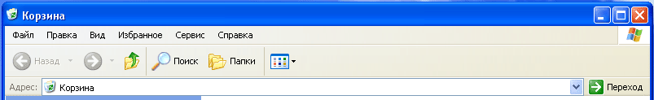
- Для закрытия окна, подведите указатель мыши к кнопке Закрыть , расположенную в верхнем правом углу окна и щелкните один раз левой кнопкой мыши.
- Окно можно развернуть на весь экран (рабочий стол) . Для этого один раз нажмите на значок в правом верхнем углу имеющий вид прямоугольника (находится рядом с кнопкой закрыть). После выполнения операции эта кнопка преобразуется в два прямоугольника один на одном с небольшим сдвигом .. Если нажмете эту кнопку, то свернете работу обратно в окно.
- Третья кнопка в этом ряду позволяет «свернуть» все окно , но не закрыть окно. Свернутая работа будет находиться внизу рабочего стола на панели задач. Достаточно один раз щелкнуть по этой работе на панели задач и работу вы увидите на рабочем столе.

См. рис. Ниже с расположением кнопок.

Примечание: На рабочем столе могут находиться несколько открытых программ в отдельном окне, но только одна программа может быть активной (готовой к работе), остальные – пассивные. Для перевода другого окна в активное состояние достаточно щелкнуть на панели задач нужное название.

В окнах отображается содержимое файлов и программ.
Панель инструментов
Кнопка Закрыть
Кнопка Развернуть
Кнопка Свернуть
Строка заголовка

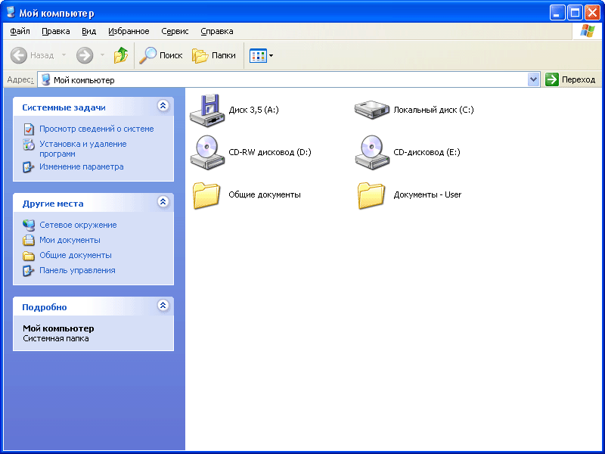
Строка меню

Адресная строка
Список типичных задач для этого компьютера и установленное на нем оборудование.

Ссылки для быстрого перехода к другой папке или в нужное место.

Отображает подробно информацию о выбранном объекте.

Изменение размеров окна
- Подведите указатель мыши к любой границе окна.
- Когда указатель примет вид двунаправленной стрелки, нажмите левую кнопку мыши и, удерживая ее, переместите курсор вправо. Граница окна будет перемещаться вслед за курсором. При этом размер окна изменится. Если указатель мыши разместить в углу окна, то изменять можно сразу в двух направлениях – по горизонтали и вертикали.
- Отпустите кнопку мыши.

Копирование содержимого окна или экрана
- Чтобы создать копию активного окна, нажмите сочетание клавиш Alt+Print Screen.
- Чтобы скопировать весь экран в том виде, в котором он отображен на экране, нажмите клавишу Print Screen на клавиатуре.

Приложение 2
№13 Практическая работа на тему
«Основные приемы редактирования и форматирования текстового документа в MS Word»

Тема программы:
«Прикладное ПО. Пакет прикладных программ MS Microsoft Office»

Цель работы: Приобрести практические навыки у студентов при подготовке текстовых документов с современными требованиями.

Оборудование: Персональный компьютер, пакет прикладных программ MS Microsoft Office

Задания для самостоятельной подготовки
- Изучить:
- работу WordArt
- организацию списков
- работу с изображением и их настройкой
- вставку простых таблиц
- Иметь представление о пиктограммах на панелях инструментов

Задание к работе

- Создать документ Word в личной папке с именем, соответствующим фамилии, вариант задания соответствует номеру фамилии в списке журнала (можно продолжить существующий с предыдущими практическими работами в текстовом редакторе).
- Создать документ по образцу выданного варианта работы
- Описать в отчете ход выполнения работы
- Сохранить созданный документ с именем, соответствующим фамилии учащегося и его вариантом в личной папке

Ход выполнения работы
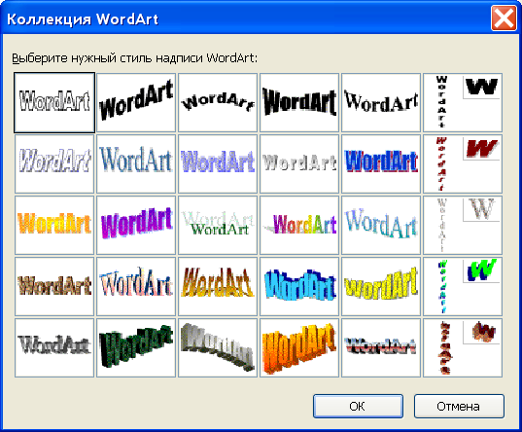
- Загрузить текстовый редактор
- Выбор заголовка из коллекции Word Art – согласно варианту задания
- Вводим текст заголовка
- Использование функции «Список» для оформления перечислений согласно варианту (маркированный, нумерованный, многоуровневый)
- Выбор рисунка, установка его формата: положение его на листе
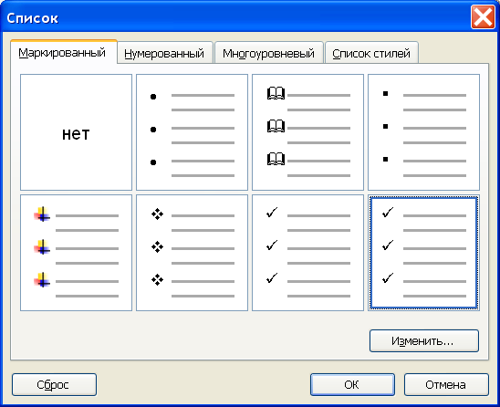
- Используя таблицы, ее параметры: число строк и столбцов, обрамления – выполняем согласно заданию построение таблицы (по необходимости выполняем объединение ячеек, поворот текста, вставку изображения, изменение вида границ таблицы)
- Имя и адрес сохраненного документа записать в отчете. _____________________

Варианты заданий

Вариант задания прилагаются.

Приложение 3
№17 Практическая работа на тему
«Создание диаграмм и графиков в Microsoft Excel»

Тема программы:
«Прикладное ПО. Пакет прикладных программ MS Microsoft Office»

Цель работы: Приобрести навыки работы с программой Microsoft Excel при подготовке документов с использованием вычислительных операций разного назначения.

Оборудование: Персональный компьютер, пакет прикладных программ MS Microsoft Office

Задания для самостоятельной подготовки
- Изучить:
- типы диаграмм и возможности их применения
- правила построения формул
- Иметь представление о назначении диаграмм и возможности делать выводы на их основании

Задание к работе

- Используя документ Excel, сформированный на предыдущей практической работе, построить к каждой вычисленной формуле диаграмму и описать в отчете, почему был выбран именно этот тип диаграммы
- На новом листе данной книги создать таблицу с исходными данными в колонке «А», заполняя ее величинами от «-2» до «+2» с шагом изменения 0,2 (использовать построение – арифметическая прогрессия и в отчете описать последовательность данной операции). На основании данных колонки «А» в следующих колонках выполнить расчеты с тригонометрическими функциями: Sin, Cos, Tan; Asin, Acos, Atan на основании вычисленных значений соответственно SIN, COS, TAN; Abs использовать ко всем вычисленным функциям. На все вычисленные функции построить диаграммы и в отчете описать процесс выполнения работы.
Ход выполнения работы
- Задание
Открываем свой документ с практической работой №16 и выделяя столбцы с функциями строим диаграммы (например) по типу график и описываем для каждой диаграммы выбранный тип графика, например:

- Задание
- Первую строку нового листа документа Excel оформляем в виде шапки с описанием названий колонок, сам лист переименовываем в «Тригонометрия»
- В колонке «Исходные данные» через арифметическую прогрессию (в колонке А2 устанавливаем начальное значение, в ячейке А3 – следующее, измененное на шаг, согласно заданию; выделяем эти две ячейки , «ухватившись» указателем «мыши» за нижний правый угол выделенных ячеек, протягиваем до конечного значения «+2»). Выделяем таблицу и через формат ячеек (рис.1) делаем границы таблицы видимыми. В результате получилась следующая таблица (рис.2):
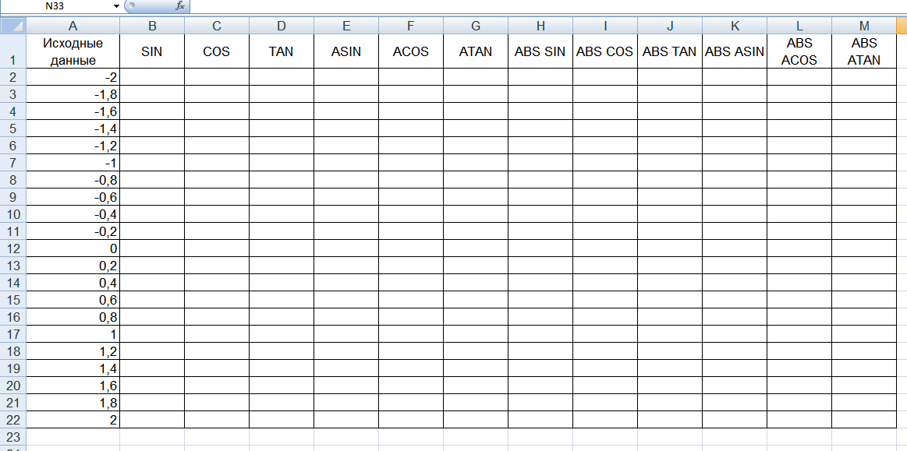
- Производим вычисления всех функций, используя их аргументы соответствующих функций, например:

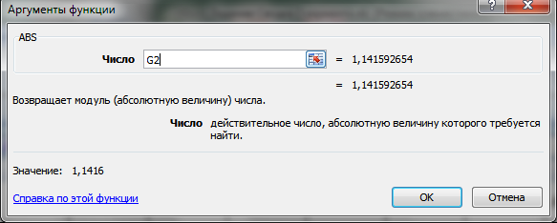

В результате имеем следующую таблицу:

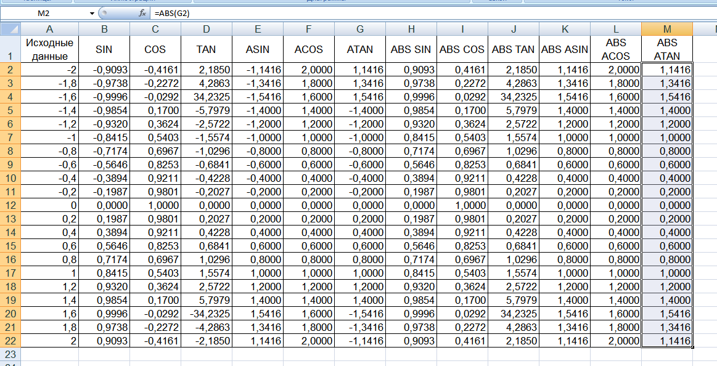
- Выделяя столбцы таблицы, строим диаграммы типа графики. Сделать выводы на основании построенных диаграмм.

